山东省机场管理集团日照机场有限公司
2023年度信息公开报告

一、基本信息
（一）工商注册登记信息
1.中文名称：山东省机场管理集团日照机场有限公司。
2.法定代表人：高明君。
3.注册地址：山东省日照市东港区后村镇山字河机场。
4.经营范围：以自有资产进行项目投资（不得经营金融、证券、期货、理财、集资、融资等相关业务）；机场工程建设；为国内外航空运输企业及旅客提供地面保障服务，经营出租机场内航空营业场所、商业场所和办公场所；广告设计、制作、代理、发布；航空客运销售代理；国内、国际航空货运代理；停车场经营；航食制作销售；民用航空器维修；柴油、汽油销售（仅限分支机构经营）；烟草制品零售；汽车装饰、汽车美容服务；酒店管理；自来水供应、电力销售、供热经营（以上凭有效许可证经营）；网上销售：食品、工艺品、日用百货；普通货物进出口，但国家限定或禁止进出口的商品除外。（依法须经批准的项目，经相关部门批准后方可开展经营活动）
5.办公地址：山东省日照市东港区后村镇山字河机场。
6.邮政编码：276800。
（二）公司简介
日照机场位于东港区后村镇山字河村，距主城区直线距离19公里，机场占地2411.7亩，航站楼面积22000平方米，飞行区等级4C，跑道长度2600米，机位11个。日照机场建设投资有限公司于2012年8月2日成立，2019年2月整建制划转山东省机场管理集团，于2021年12月更名为山东省机场管理集团日照机场有限公司。自2015年12月22日通航以来，日照机场按照民航局“两翼齐飞”发展战略，坚持支线运输、通用航空“运通融合”发展定位，创新打造“1+N”通航发展新模式，汇聚起高质量发展的澎湃力量。
二、治理信息
（一）董事会以及其他高级管理人员任职情况
姓名 | 职务 | 性别 | 任现职时间
高明君 | 党委书记、董事长 | 男 | 2023.05至今
李连涛 | 党委副书记、董事、总经理 | 男 | 2023.11至今
杨 怡 | 党委副书记、董事、工会主席 | 女 | 2023.02至今
王伟超 | 党委委员、副总经理 | 男 | 2023.11至今
周元升 | 党委委员、副总经理 | 男 | 2021.09至今
宋 涛 | 党委委员、副总经理 | 男 | 2023.05至今
李增杰 | 党委委员、财务总监 | 男 | 2023.08至今
林志岩 | 党委委员、纪委书记 | 男 | 2023.11至今
齐延鹏 | 外部董事 | 男 | 2022.1至今
李 伟 | 外部董事 | 男 | 2022.1至今
刘 涛 | 外部董事 | 男 | 2022.1至今
任丽丽 | 外部董事 | 女 | 2022.1至今
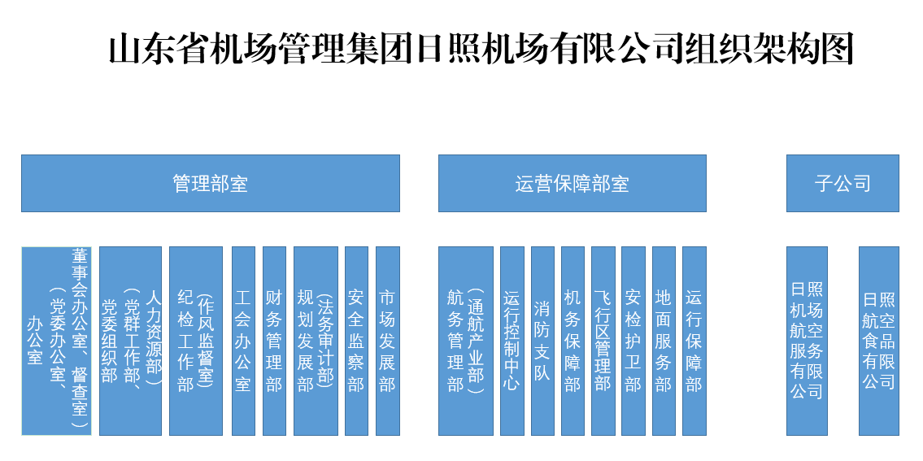
（二）公司管理架构
（三）企业负责人薪酬水平情况（待省机场管理集团核定后公开）
三、重要事项
重大人事变动：
2023年2月免去张崇胜的山东省机场管理集团日照机场有限公司党委副书记、委员、董事、总经理职务；免去王伟超的山东省机场管理集团日照机场有限公司党委委员、副总经理职务；免去曹景芹的山东省机场管理集团日照机场有限公司党委委员、纪委书记职务。
2023年2月李广格任山东省机场管理集团日照机场有限公司党委委员、副书记、董事、总经理；杨怡任山东省机场管理集团日照机场有限公司党委委员、副书记、董事；薛钢挂任山东省机场管理集团日照机场有限公司党委委员、副总经理；李志华任山东省机场管理集团日照机场有限公司党委委员、纪委书记。
2023年5月免去郑嘉洲的山东省机场管理集团日照机场有限公司党委书记、委员、董事长、董事职务；免去庄光志的山东省机场管理集团日照机场有限公司党委委员、副总经理职务。
2023年5月高明君兼任山东省机场管理集团日照机场有限公司党委委员、书记、董事、董事长（法定代表人）；宋涛任山东省机场管理集团日照机场有限公司党委委员、副总经理。
2023年7月免去王延华的山东省机场管理集团日照机场有限公司党委委员、副总经理职务。
2023年8月李增杰任山东省机场管理集团日照机场有限公司党委委员、财务总监。
2023年8月免去贾明臣的山东省机场管理集团日照机场有限公司党委委员、财务总监职务。
2023年11月免去李广格的山东省机场管理集团日照机场有限公司党委副书记、委员，董事，总经理职务；免去薛钢挂任的山东省机场管理集团日照机场有限公司党委委员、副总经理职务；免去李志华的山东省机场管理集团日照机场有限公司党委委员、纪委书记职务。
2023年11月李连涛任山东省机场管理集团日照机场有限公司党委委员、副书记，董事，总经理；王伟超任山东省机场管理集团日照机场有限公司党委委员、副总经理；林志岩任山东省机场管理集团日照机场有限公司党委委员、纪委书记；
四、经营成果和财务状况
- 客货主业发展情况
1.旅客吞吐量:1-12月份，完成旅客吞吐量81.6万人次，恢复至2019年同期的80.1%，较2022年同比增长89.5%。
2.货邮吞吐量:1-12月份，完成货邮吞吐量1441吨，恢复至2019年同期的81.3%，较2022年同比增长36.9%。
3.运输及起降架次:1-12月份，完成运输起降0.8万架次，恢复至2019年同期的86.7%，较2022年同比增长34.0%;总起降11万架次，恢复至2019年同期的87.0%，较2022年同比下降11.6%。
4.航线情况：1-12月，日照机场航线17条，通航点20个。
（二）主要会计数据和财务指标
1.资产总额：185259.93万元，比年初减少9558.48万元，减幅4.91%；
2.负债总额：97988.48万元，比年初增加3046.75万元，增幅3.21%；
3.所有者权益：87271.45万元，比年初减少12605.23万元，减幅12.62%；
4.营业总收入：6330.54万元，同比增加1465.74万元，增长30.13%；
5.营业总成本：33240.09万元，同比增加2115.78万元，增长6.8%；
6.利润总额：-11662.78万元，同比减亏982.02万元，减幅7.77%；
7.净利润：-11665.88万元，同比减亏964.54万元，减幅 7.64%。
（三）财务预算执行情况
1.营业收入：6330.54万元，预算执行进度为99.43%；
2.利润总额：-11662.78万元，预算执行进度为107.05%。
五、履行社会责任情况
（一）守住安全底线
截至目前，机场运行无重大安全隐患，安全态势平稳可控。
一是强化保障能力。完成综合保障能力评估和2023年度运行安全评估，在上半年民用运输机场运行安全保障能力中位列D类机场第一。二是释放体系效能。7月作为中小机场典型，在山东辖区民用运输机场安全管理体系与双重预防机制融合工作推进会上代表发言。三是加大隐患排查力度。收集安全隐患67处，上报EASP系统36处，并已全部关闭；排除飞机故障16起，收到航司感谢信4封；完成年度法定自查、年度行政检查、平安民航建设考核、重大安全隐患专项检查等专项检查，其中4月《中国民航报》刊发名为《日照机场：纵深推进法定自查走深走实》的文章，法定自查工作得到行业认可；2022年、2023年连续两年在华东“平安民航”建设工作考核工作中取得优异成绩，位列华东地区三类机场第四，山东省内第一。
（二）发扬真情服务
截至目前，实现航班正常率92.35%，放行正常率93.46%，放行正常率位于省内各权属机场第一位。一是厚植服务优势。规范一体化管理，构建民军、运通“双融合、双示范、争一流”管理机制；积极争取中国武警海警总队无人机在日照落户。二是优化服务保障。于9月举办精品“环鲁飞”济南=日照通勤航班首航仪式，10月协同做好第四届通航大会保障工作。三是深耕服务细节。继续深化首乘旅客、特殊旅客全链条服务。依托“山河无忧行”服务品牌，在做好首乘旅客、特殊旅客出行全流程服务基础上，积极探索首乘旅客航延服务内容，重点关注航延时首乘旅客需求并协助进行后续操作， “山河无忧行”子品牌获评2023年CAPSE民航质量提升实践大赛优秀奖;研发“山河一点通”微信小程序，研发并上线“山河一点通”微信小程序，实现线上申请预约服务；在航站楼二楼改造“妈妈小屋”于7月份正式投入使用，并获评市级舒适型“工会妈妈小屋”。保持出港行李0破损，旅客申诉办结率100%。

